***Configurando o GXW4216***

***Com o Asterisk***

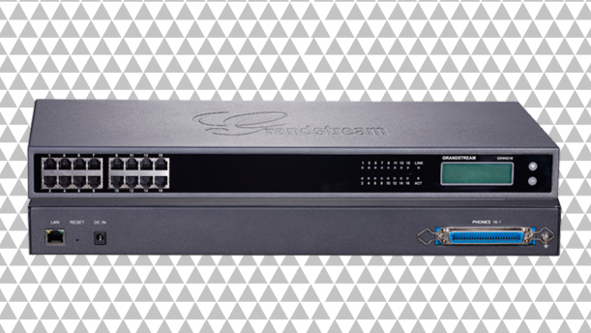

***Olá pessoal!***

Este é mais um tutorial da Lojamundi e vamos ensinar como configurar o Gateway FXS da Grandstream.

Ainda não tem o GX24216?[***Clique aqui***](http://www.lojamundi.com.br/gxw4216-grandstream-16fxs.html#.V0S1-zUrK00)

***O que é o GXW4216 FXS?***

O GXW4216 **Grandstream** 16 FXS é o ideal para pequenas e médias empresas para desfrutarem dos benefícios de **comunicação Voip** preservando os telefones analógicos e os sistemas tradicionais PBX.

O GXW4216 Grandstream **16 FXS** é um **gateway** **Voip** telefônica totalmente operável com IP-PRX e sistemas **Softswith**.

O GXW4216 **Grandstream** 16 FXS possui 16 portas para linha telefônica, uma qualidade de voz excelente, variadas funções telefônicas e uma proteção de segurança avançada.

***1º Passo –*** Ligue o equipamento e conecte o cabo de rede, será no **display** que aparecerá o **IP** que o Gateway pegou.

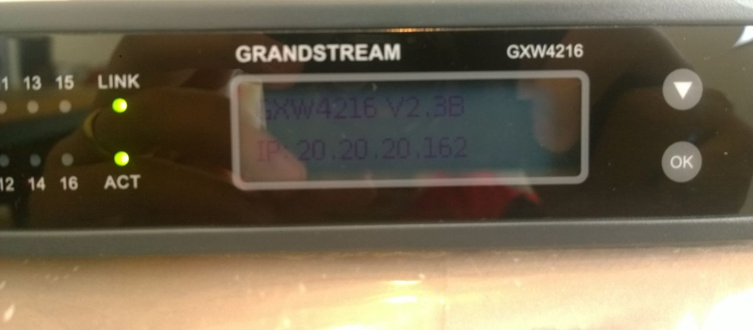

Só colocar no Browser o IP que você terá acesso a interface gráfica, para estarmos efetuando a nossa configuração.

**Password**: admin

***2º Passo –*** Colocaremos em nosso Gateway FXS um IP Fixo, pois ele pegou o IP DHCP da nossa rede.

Então vamos em: Maintenance 🡪 Network Settings

**IP Address Mode:** Marque Static IP

C:\Users\Call-Center\Documents\Desktop\4216\Capturar.JPG

Role a página e vá até Static IP Settings, para colocar um IP fixo:

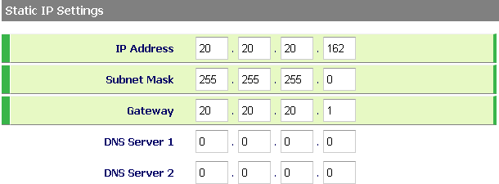

***3º Passo -*** Mudaremos os tons do nosso GXW4216, pois ele não vem de fábrica com os tons brasileiros, então para isso vá em:

Advanced Settings 🡪 Ring Tones

**System Ring Cadence: c=1000/4000;**

**Dial Tone f1= 425@-10,f2=0@-10,c=0/0;**

**Ringback Tone= f1=425@-10,f2=0@-10,c=100/400;**

**Busy Tone f1= 425@-10,f2=0@-10,c=25/25;**

**Reorder Tone = f1=425@-10,f2=0@-10,c=25/25;**

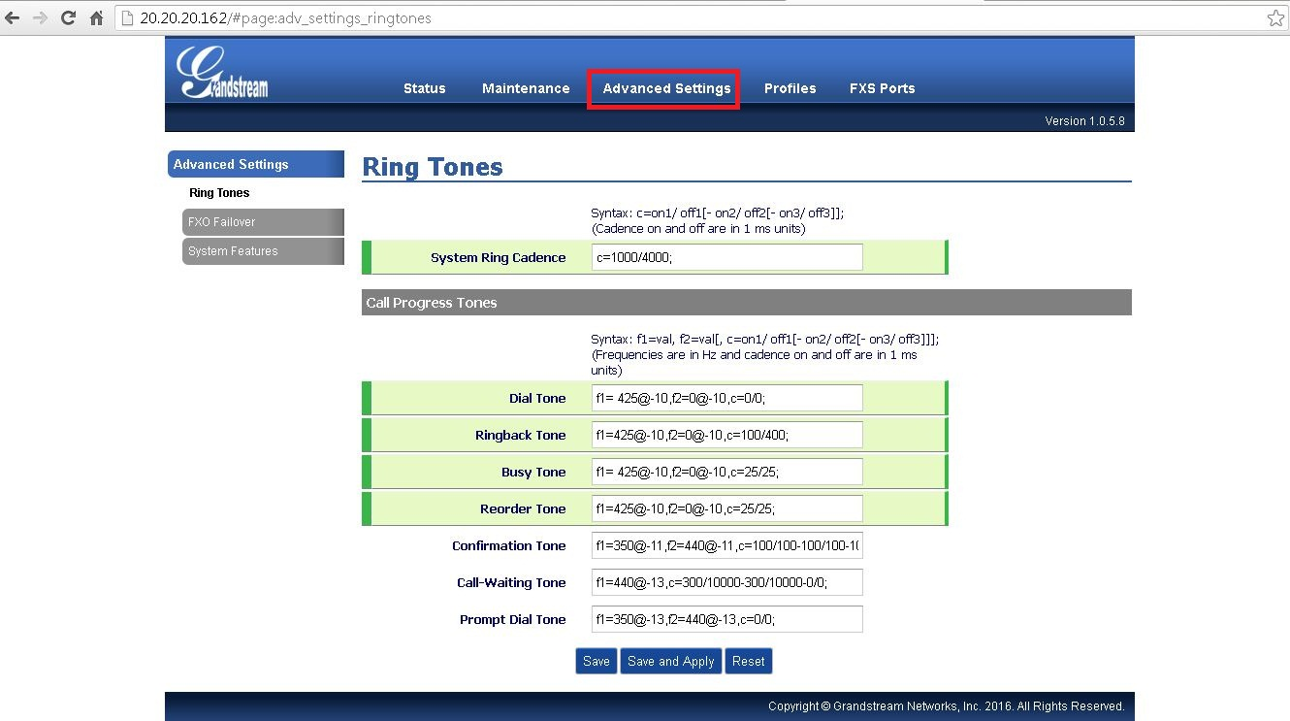

***4º Passo –*** Vamos entroncar o nosso Gateway ao nosso servidor astersik “puro” sem modo gráfico.

Então vá em: Profiles 🡪 Profile 1 🡪 General Settings

Nota-se que possuí quatro Profile,ou seja, você consegue entroncar o GXW4216 em 4 servidores asterisk. No nosso caso entroncaremos em apenas um Profile.

**Profile Active**: Deixa marcado Yes

SIP Server: Coloque o IP do seu servidor.

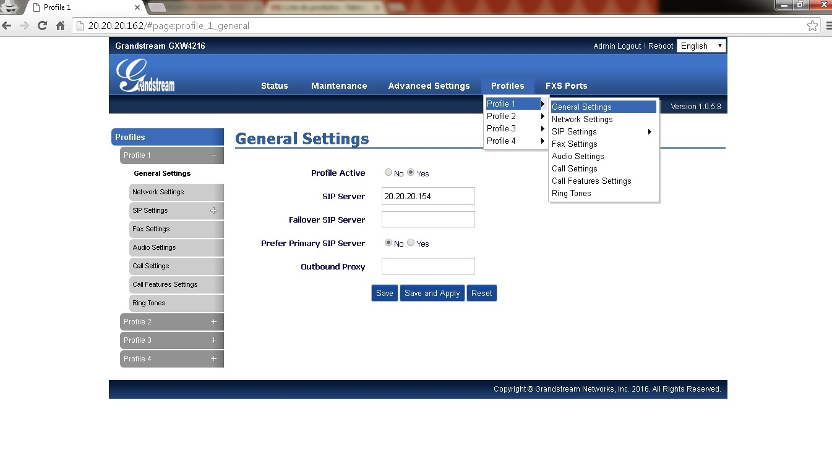

***5º Passo –*** Depois de colocar o IP do Servidor no Gateway FXS, será necessário entroncar as contas SIP nas portas FXS.

Então vá em seu servidor para criar as contas:

vim /etc/asterisk/sip.conf :

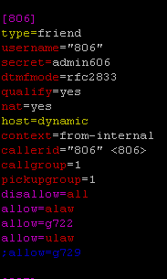

Crie uma conta **SIP** para cada porta **FXS**, depois de criado vá no Gateway em FXS Ports:

**SIP User ID:** Coloque a conta que foi criada.

**Authenticate ID:** Coloque a conta que foi criada.

**Password:** Coloque a senha

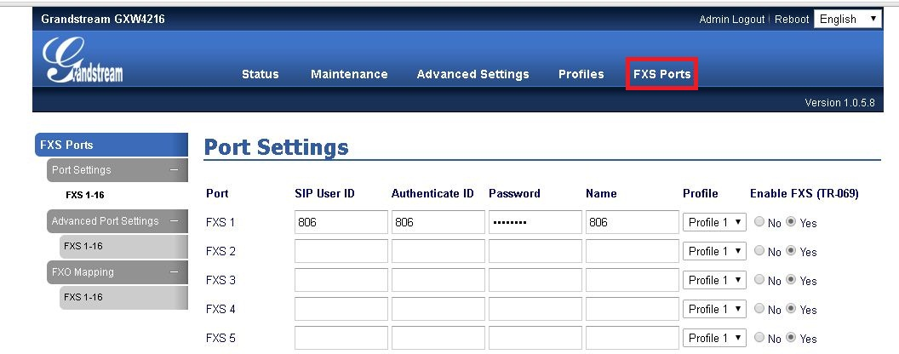

***6º Passo –*** Agora é só criar a rota de saída, para estar efetuando ligações pelos telefones analógicos que foram inseridos ao Gateway:

Vim /etc/asterisk/extensions.conf

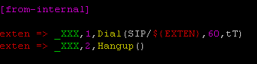

**Obs:** Como os ramais inseridos ao Gateway possuem 3 dígitos, foi colocado no extensions “_XXX” cada “X” significa um número.

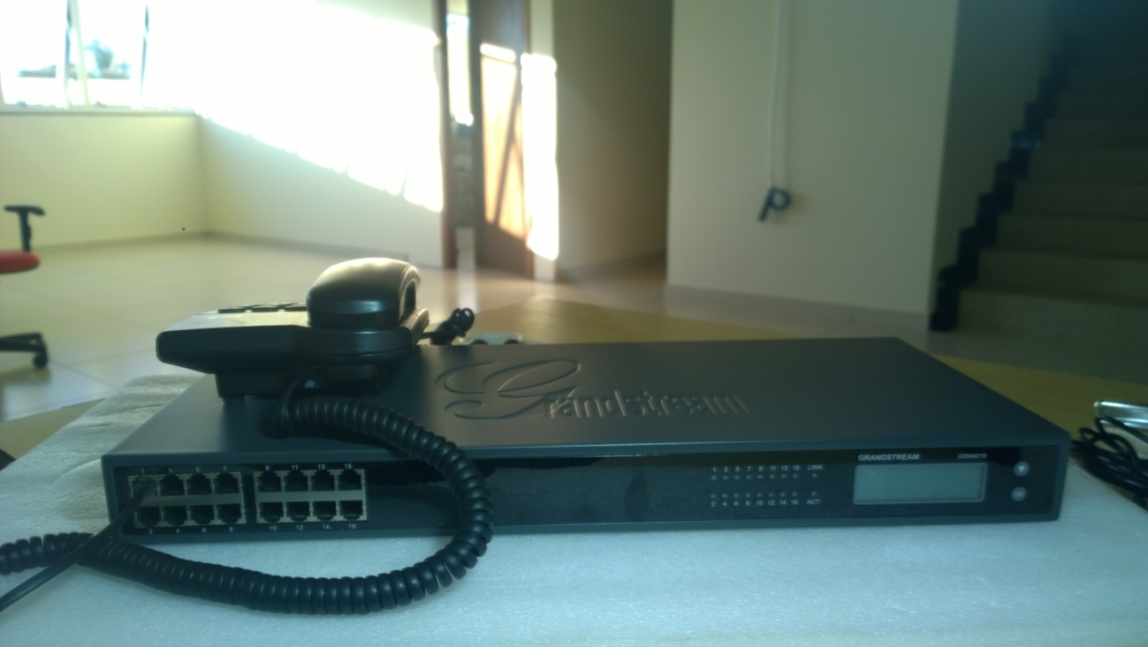

**Tudo Pronto!**

**Até o próximo tutorial.**